Какие бывают русские народные игрушки?
Матрёшка — символ России. Помогает изучать понятия «больше-меньше», «внутри-снаружи», тренирует логику и мелкую моторику.
Дымковская игрушка (г. Киров): яркие фигурки животных, барышень, всадников. Отличный повод поговорить о цветах и формах.
Филимоновская игрушка (Тульская обл.): вытянутые фигурки с простыми узорами. Развивает чувство ритма и симметрии.
Богородская игрушка (Московская обл.): подвижные фигурки (медведи, кузнецы). Учит причинно-следственным связям.
Каргопольская игрушка (Архангельская обл.): сказочные образы, добрые лица. Раскрывает мир северных легенд.
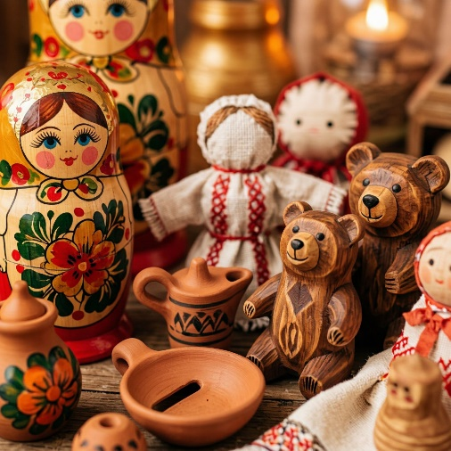

Игры и занятия по возрастам

1–3 года
Матрёшка: учим различать размеры, собираем и разбираем. Игра «Большая — маленькая»: просим поставить матрёшек по росту.
Дымковские фигурки: изучаем цвета и формы, называем животных и людей.
Богородская игрушка: показываем, как двигаются элементы (например, кузнецы стучат молотами).
Сортировка: раскладываем игрушки по группам (животные, люди, домики).
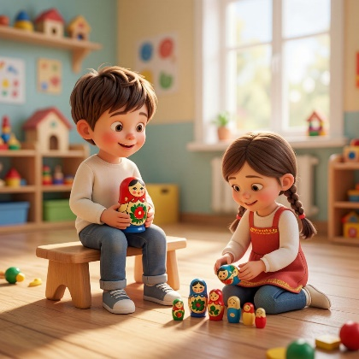

3–5 лет
Ролевые игры: создаём сюжеты с дымковскими и филимоновскими игрушками (деревня, ярмарка, сказка).
Счёт и сравнение: считаем матрёшек, сравниваем высоту фигурок, находим самую высокую/низкую.
Творческие задания: рисуем узоры, похожие на роспись игрушек, или украшаем заготовки.
Театр: используем богородские игрушки для простых сценок, озвучиваем персонажей.

5–7 лет
Истории и сказки: сочиняем сказки с участием игрушек.
Мини-музей: организуем выставку, рассказываем о разных промыслах (где делают, как расписывают).
Мастер-класс: пробуем слепить и расписать свои игрушки (глина, бумага, краски).
Логические игры: задаём загадки про игрушки, ищем отличия между двумя похожими фигурками.
Сюжетно-ролевые игры: устраиваем ярмарку, где «продаём» игрушки, учим считать деньги.
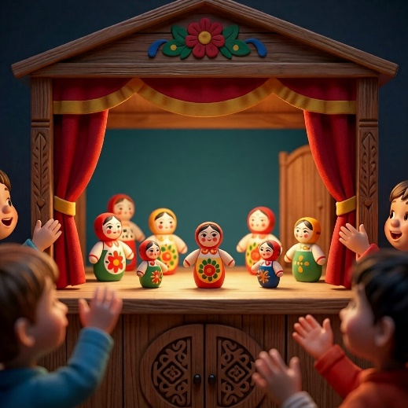

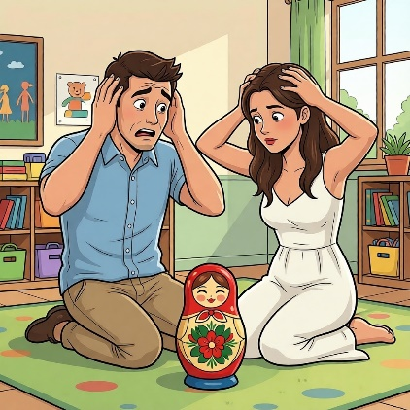

Почему это важно?

Русские народные игрушки:
- знакомят ребёнка с культурой и историей страны;
- развивают воображение, мелкую моторику, эстетический вкус;
- воспитывают уважение к традициям;
- сделаны из натуральных материалов — безопасны для малышей.

Советы родителям
Начните с простого. Для малышей выбирайте игрушки с 2–3 элементами (маленькая матрёшка), постепенно усложняйте.
Рассказывайте истории. Объясните, откуда взялась игрушка, кто её сделал, что означают узоры.
Играйте вместе. Покажите, как действовать, затем дайте ребёнку попробовать самому.
Не ограничивайтесь «правилами». Пусть малыш придумывает свои игры — это развивает креативность.
Связывайте с реальностью. После игры с дымковскими фигурками рассмотрите настоящие изделия, найдите фото в интернете.
Создайте атмосферу. Включите русские народные мелодии, используйте элементы костюма (платок, косоворотка) для игр.
Берегите игрушки. Объясните, что это часть культуры, и к ним нужно относиться бережно.
МУНИЦИПАЛЬНОЕ БЮДЖЕТНОЕ ДОШКОЛЬНОЕ ОБРАЗОВАТЕЛЬНОЕ УЧРЕЖДЕНИЕ
ГОРОДА РОСТОВА-НА-ДОНУ
«ДЕТСКИЙ САД №305»

«Русская народная игрушка:
в гостях у традиций»
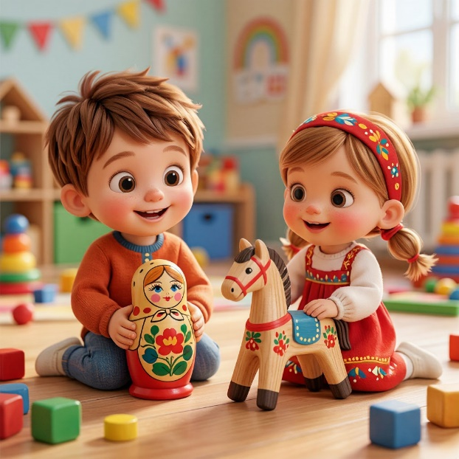

г. Ростов-на-Дону
2026 год

